Міністерство освіти і науки України
Національний університет «Запорізька політехніка»
Кафедра програмних засобів

ЗВІТ
Дисципліна «Системи штучного інтелекту»
Робота №3
Тема «Методи відбору ознак для побудови розпізнаючих моделей»

Виконав варіант 19
Студент КНТ-122 Онищенко О.А.

Прийняли
Викладач Підковаліхіна О.О.

2025

Мета

Вивчити та засвоїти на практиці методи оцінювання інформативності та відбору ознак, для побудови розпізнаючих моделей.

Теорія

Відбір ознак це обрання одних ознак над іншими за певними критеріями.
Деякі ознаки можна відкинути, бо вони не надто інформативні.
Як Бог обрав певні ознаки при створені людей, так і ми можемо обрати одні ознаки, а інші відкинути. Це робиться для зменшення часу обчислень.

Завдання

1. Ознайомитися з конспектом лекцій та рекомендованою літературою.
2. Проаналізувати і описати вибірку «iris» з модулю «Sklearn.datasets», надати коротку характеристику наявним в вибірці ознакам.
3. Дослідити вибірку нижчезазначеними методами: Для кожного методу: коротко пояснити суть алгоритму, побудувати графічне відображення отриманих результату (коефіцієнтів), проаналізувати їх, налаштувати параметри методу так, що б алгоритм відсіяв хоча б 1 ознаку.
3.1 Метод виявлення ознак з низькою дисперсією (Variance Threshold).
3.2. Метод одновимірного відбору ознак (Univariate feature selection (UFS)).
3.3. Метод виявлення рекурсивних ознак (Recursive feature elimination (RFE)).
3.4. Метод оцінювання ознак на основі L1 алгоритму (L1-based feature selection).
3.5. Метод на основі дерева рішень (Каскадний метод, Treebased feature selection).
4. Порівняти отримані різними методами результати, зробити висновки.

Виконання

Опис вибірки

Вибірка iris описує квітки іриси та містить:

- 4 ознаки
- 150 зразків
- 3 види квітів: Setosa, Versicolor, Virginica.

Ознака | Значення
Sepal Length | Довжина (см) чашолистика
Sepal Width | Ширина (см) чашолистика
Petal Length | Довжина (см) квіточки
Petal Width | Ширина (см) квіточки

Додаткові характеристики вибірки:

- кожен вид квітів містить по 50 екземплярів у вибірці;
- Setosa має чіткі відмінності в розмірах квіточки;
- Versicolor і Virginica демонструють більшу варіативність у розмірах пелюсток.

Код

import numpy as np
from pandas import DataFrame
import matplotlib.pyplot as plt
from sklearn.datasets import load_iris
from sklearn.ensemble import RandomForestClassifier
from sklearn.linear_model import LogisticRegression
from sklearn.feature_selection import RFE, SelectKBest, VarianceThreshold, f_classif

# Load iris dataset
iris = load_iris()
X = iris.data
y = iris.target
feature_names = iris.feature_names

# 1. Variance Threshold
vt = VarianceThreshold(threshold=0.3)
X_vt = vt.fit_transform(X, y)
vt_features = [f for f, keep in zip(feature_names, vt.get_support()) if keep]

# 2. Univariative Selection (SelectKBest with f_classif)
skb = SelectKBest(score_func=f_classif, k=3)
X_skb = skb.fit_transform(X, y)
skb_features = [f for f, keep in zip(feature_names, skb.get_support()) if keep]

# 3. Recursive Feature Elimination (RFE with Logistic Regression)
log_reg = LogisticRegression()
rfe = RFE(estimator=log_reg, n_features_to_select=3)
X_rfe = rfe.fit_transform(X, y)
rfe_features = [f for f, keep in zip(feature_names, rfe.support_) if keep]

# 4. L1-based feature selectin (Logistic Regression with L1 penalty)
l1_log_reg = LogisticRegression(penalty="l1", solver="liblinear", max_iter=200)
l1_log_reg.fit(X, y)
l1_support = np.abs(l1_log_reg.coef_).sum(axis=0) > 0
l1_features = [f for f, keep in zip(feature_names, l1_support) if keep]

# 5. Tree-based feature selection (Random Forest)
rf = RandomForestClassifier(n_estimators=100, random_state=42)
rf.fit(X, y)
rf_importances = rf.feature_importances_
rf_features = [f for f, imp in zip(feature_names, rf_importances) if imp > 0.03]

# Results
results = DataFrame(
{
"Features": feature_names,
"VarianceThreshold": [f in vt_features for f in feature_names],
"SelectKBest": [f in skb_features for f in feature_names],
"RFE": [f in rfe_features for f in feature_names],
"L1-based": [f in l1_features for f in feature_names],
"Tree-based": [f in rf_features for f in feature_names],
}
)
print(results)

# --- Visualization ---

# Create figure and axis
plt.figure(figsize=(12, 6))

# Set up bar positions
x = np.arange(len(feature_names))
width = 0.15

# Plot coefficients for each method
plt.bar(
x - 2 * width,
[l1_log_reg.coef_[0][i] for i in range(len(feature_names))],
width,
label="L1-based",
color="skyblue",
)
plt.bar(
x - width,
[rf.feature_importances_[i] for i in range(len(feature_names))],
width,
label="Tree-based",
color="lightgreen",
)
plt.bar(
x,
[
np.mean([vt.get_support()[i], skb.get_support()[i], rfe.support_[i]])
for i in range(len(feature_names))
],
width,
label="Other Methods (Mean)",
color="salmon",
)

# Customize the plot
plt.xlabel("Features")
plt.ylabel("Coefficient/Importance Score")
plt.title("Feature Selection Coefficients Comparison")
plt.xticks(x, feature_names, rotation=45)
plt.legend()

# Add grid for better readability
plt.grid(True, alpha=0.3)

# Adjust layout to prevent label cutoff
plt.tight_layout()

# Show the plot
plt.show()

Висновки

Благодаттю Господа нашого Ісуса Христа виконано роботу! Благословен Бог і Отець Господа нашого Ісуса Христа.
Таблиця результатів:

Ознака | VarianceThreshold | SelectKBest | RFE | L1-based | Tree-based
sepal length | + | + | - | + | +
sepal width | - | - | + | + | -
petal length | + | + | + | + | +
petal width | + | + | + | + | +

З неї зрозуміло, що методи VarianceThreshold та SelectKBest мають однакові результати. Метод L1 не видаляє жодної ознаки.
Важливість ознак на графіку:

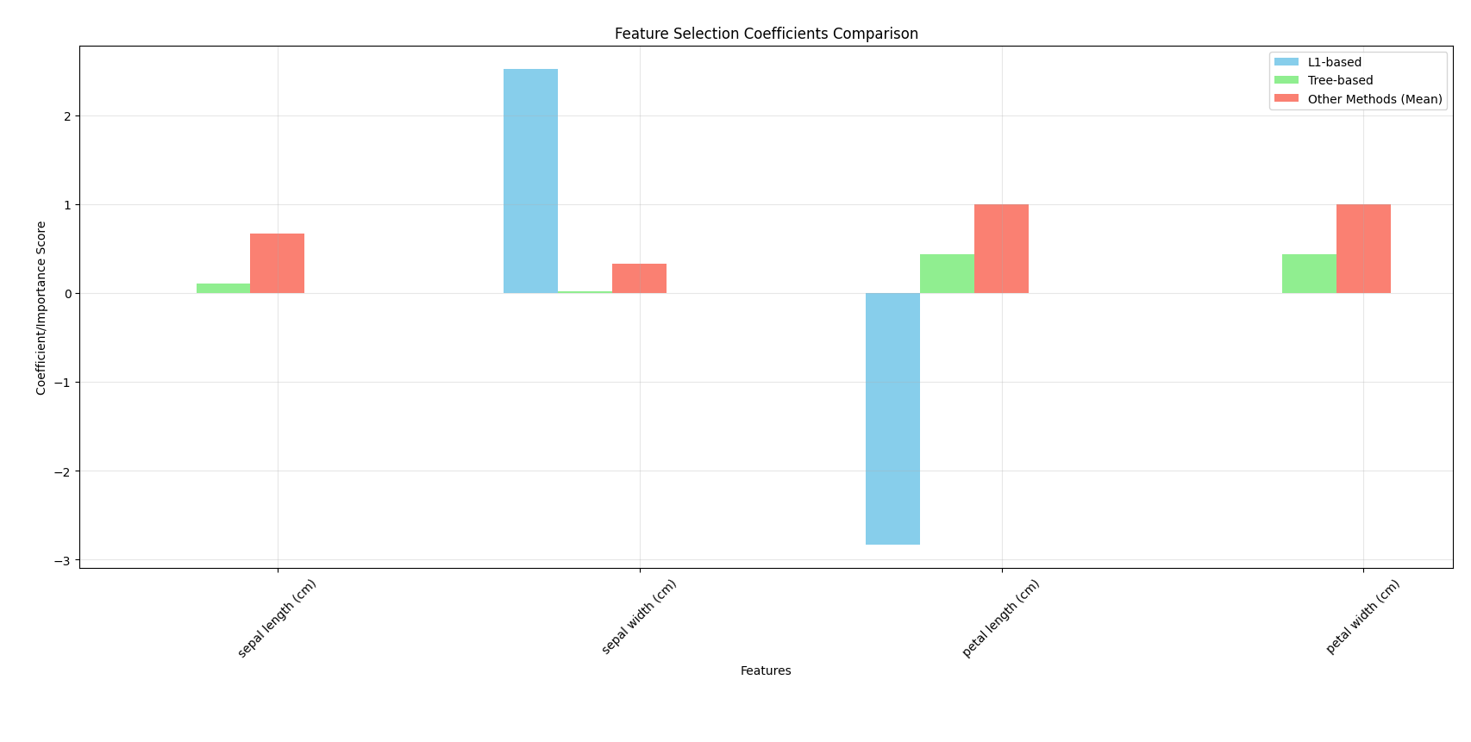
Рисунок 1.1 - Порівняння важливості коефіцієнтів для кожного методу

Контрольні питання

Задача відбору ознак.

Відбір ознак полягає у видаленні непотрібних ознак з вибірки.

Функціонал модулю sklearn.feature_selection.

У модулі sklearn.feature_selectЦion для виявлення ознак з низькою дисперсією використовується клас VarianceThreshold (окрім інших), який відкидає всі ознаки, дисперсія яких менша за заданий поріг.
За замовчуванням він видаляє ознаки з нульовою дисперсією (тобто ті, що мають однакове значення у всіх екземплярах).
Джерело: https://scikit-learn.org/stable/modules/feature_selection.html.

Виявлення ознак з низькою дисперсією, алгоритм та сутність.

Для цього потрібно вирахувати дисперсію для кожного ознаки. Далі встановити поріг і видалити ознаки, дисперсія яких є нижчою за поріг.

from sklearn.feature_selection import VarianceThreshold

# Поріг дисперсії
selector = VarianceThreshold(threshold=0.01)

X_reduced = selector.fit_transform(X)

